Продаётся сайт
https://decor-proffi.com.ua
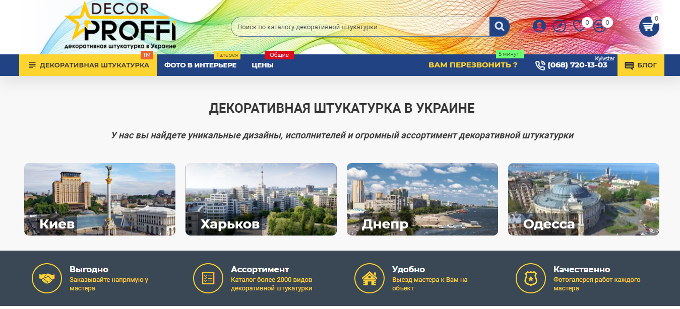

Продаётся сайт по декоративной штукатурке в индексе и с небольшим трафиком!
Домен: decor-proffi.com.ua
Тематика сайта: Декоративная штукатурка стен
Дата создания: 29 июня 2019 года
Система управления сайтом: OpenCart Version 3.0.3.1 (rs.2)
Тема: Journal Theme 3
Установлены плагины:
- ProductManager
- Complete SEO
Настроены сервисы Google:
- Google Analytics
- Tagmanager (настроено отслеживание конверсий)
- Google ADS (настроена контекстная поисковая реклама)
- Google Search Console (вебмастер)
Выполнена основная SEO оптимизация.
Сайт в индексе и имеет небольшой органический трафик 9-10 человек в сутки.
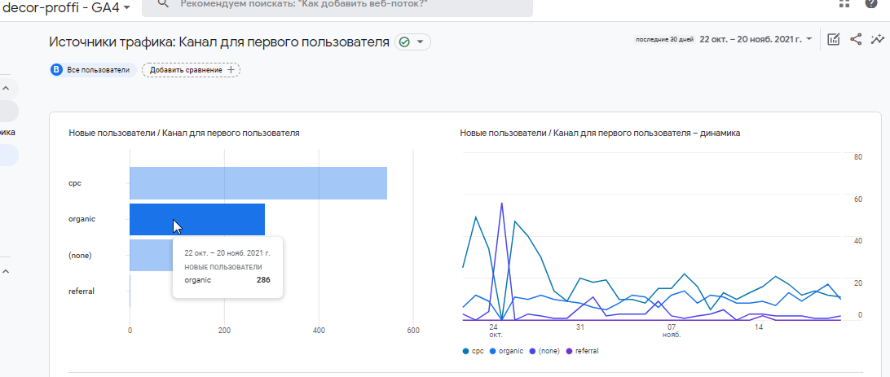

За период работы сайта было получено с органики 15 обращений (в админке есть номера телефонов – можно перепроверить)
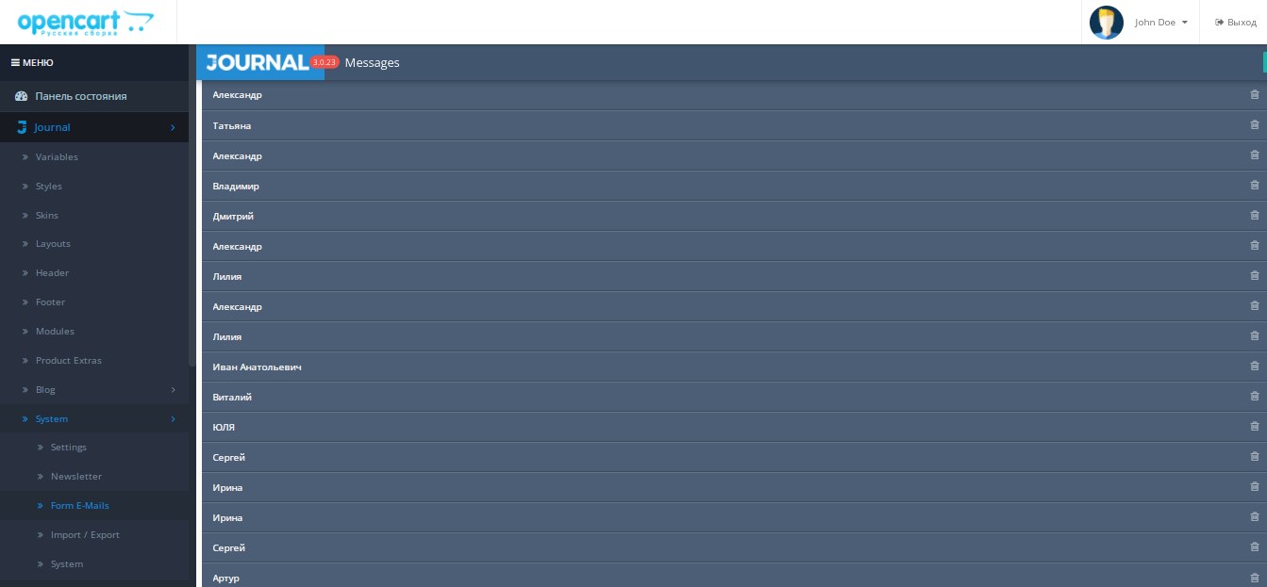

Позиции сайта по Google Search Console
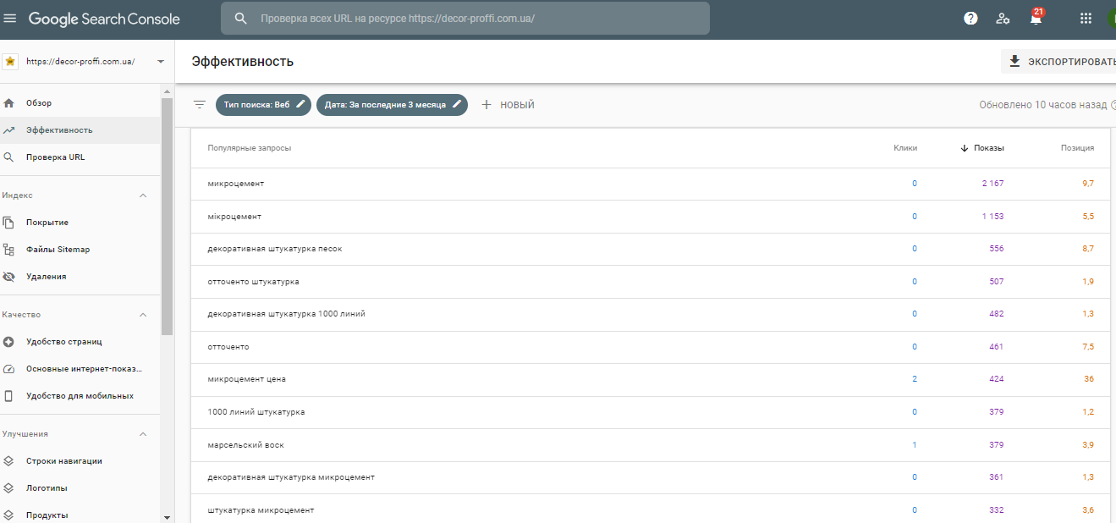

Позиции сайта отслеживаются через allpositions.ru
Коммерческие запросы:
https://allpositions.ru/reports/guest/index/1087426/8ccdce98aa377706fb79267c7cd2331f
Категорийные запросы:
https://allpositions.ru/reports/guest/index/1087429/aa9e4202e3591330a33a11961618255c
Общие запросы:
https://allpositions.ru/reports/guest/index/1087430/b77402ef820eb4113823f4762f709d39
По городам:
https://allpositions.ru/reports/guest/index/1087432/defa8ca79dfed9f9655b5d9e7d624d1b

Причина продажи:
Сайт был создан под модель лидогенирации с партнерским вознаграждением, но партнер отказался работать. Если необходимо более детально расскажу по телефону.

Цена домена, сайта и настроенных рекламных компаний = 1000 долл. США
Контактный телефон: 097-535-38-30 (Евгений)

